Hola, ver mis respuestas en azul.

Buenos días,

De acuerdo a lo conversado, dejo debajo nuestros comentarios y observaciones para las mejoras de la pagina web, proyecto en manos de Victor. Pablo por favor hazle llegar esta información y pidele que nos deje saber cuando podrian estar listas.

Anotaciones para la pagina

PAGINA DE INICIO

Botón solicitar tasa botín mas grande y colocarlo también abajo.   
[favor indicar el lugar exacto donde será colocado]

Entre los servicios y el blog. Lo marqué en amarillo para referencia. 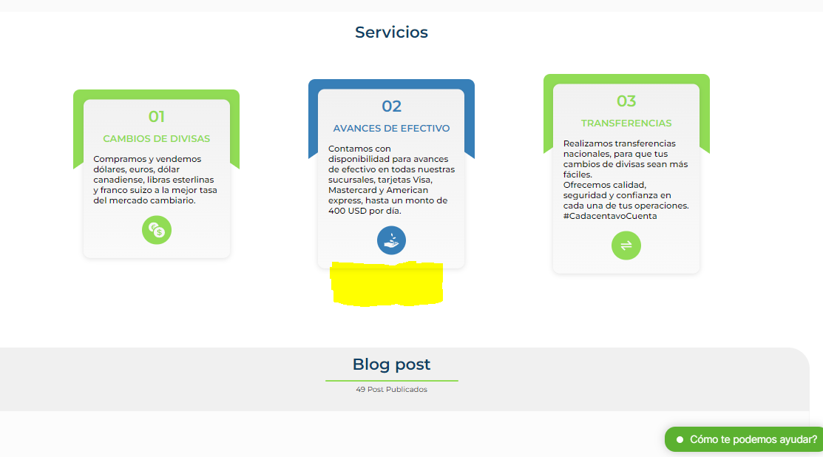

Integrar servicios en el banner de arriba

Diseño tipo blog   
[Se eliminará servicios de la parte de abajo al colocarlos en el banner?]

No, vamos a mantenerlos ya que se explica mejor, en caso de que el cliente quiera instruirse más.

Signo de pregunta no está colocado (¿)

[favor indicarme donde va colocado el signo]

En la pregunta del chat. Debajo la imagen para referencia.

[dicho signo es configurable desde TRENGO donde yo no tengo acceso]

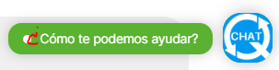

Cambiar divisas fácil y rápido, online o en una de nuestras oficinas - Cambia divisas fácil y rápido, online o en alguna de nuestras oficinas

Calculadora: cambiar de solicitar tasa a solicitar operación al dar clic en el banner y poner una x pequeña para cerrar la ventanilla.

Unidades en el calculador puede confundir, tiene error en tipos de divisas.

Al pulsar el logo debe llevar a la pagina de inicio.

Colocar video de quienes somos entre la sección de newsletter y servicios.

Agente de cambio Quezada 2023 en el pie de pagina

Cambiar correo cambio@quezada.do

QUEZADA ONLINE

¿C´OMO ME PUEDO BENEFICIAR DE QUEZADA ONLINE?

Cambiar portada del video. (Diseñar en Canvas, colocarle tiempo y pequeño texto con detalles)  
[podían especificarme como desean que se visualice esa parte?  
Tal vez diseñando el canvas o con un ejemplo]

Voy a diseñar uno en canvas para enviártelo. (Omitido por esther)

Colocar Icono de YouTube y tiktok en las redes sociales.

El segundo celular tapa el titulo Quezada.

Texto: ¡Ahora no tienes que salir de tu casa u oficina para hacer una operación con nosotros! Con tan solo con unos clicks en nuestra página web o app móvil puedes consultar las tasas, solicitar tasa preferencial y solicitar tu operación de cambio por transferencia, o en unas de nuestras sucursales. ¡Siempre con el mejor servicio!

Hemos actualizado nuestra página web y creado una App móvil para que puedas comunicarte de manera más fácil con nosotros.

En esta parte faltó que le pongas iconos en lugar de texto:

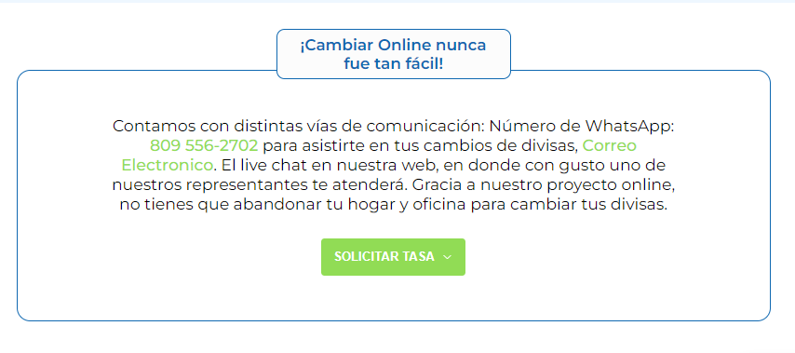

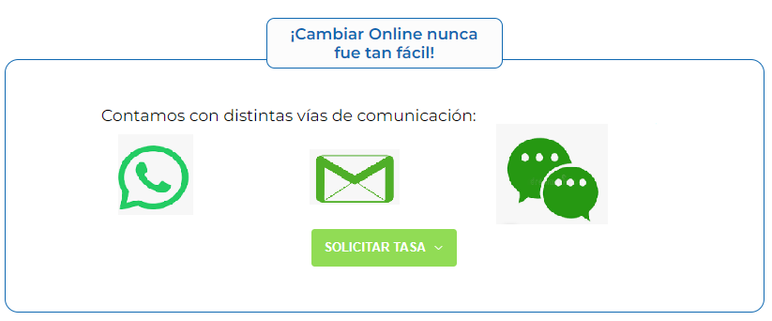

Esto es un ejemplo, no tiene que ser tal cual.

QUIENES SOMOS

Cambiar titulo a quienes somos en el texto principal. (Esther)

Orden del texto, colocarlo no dividido.

Redactar el texto en tercera persona.

Dolar - dólar   
[No entendí esta referencia]

Pie de página y tasas del día, en ambas está mal escrita la palabra.

SUCURSALES

Actualizar fotos   
[favor mandarme las fotos que desean colocar]

Favor pedírselas a pablo.

CONTÁCTANOS \* Corregir palabra.

Agregar un banner con la frase: ¿Quieres ser parte de nosotros? Para colocar el correo de RRHH ahí.  
[El banner ira en la parte superior o inferior de esa section?]

Iría debajo de la información, Entiendo que puedes tomar de referencia este banner de quienes somos y ponerlo en esa misma posición en la página de Contactos.

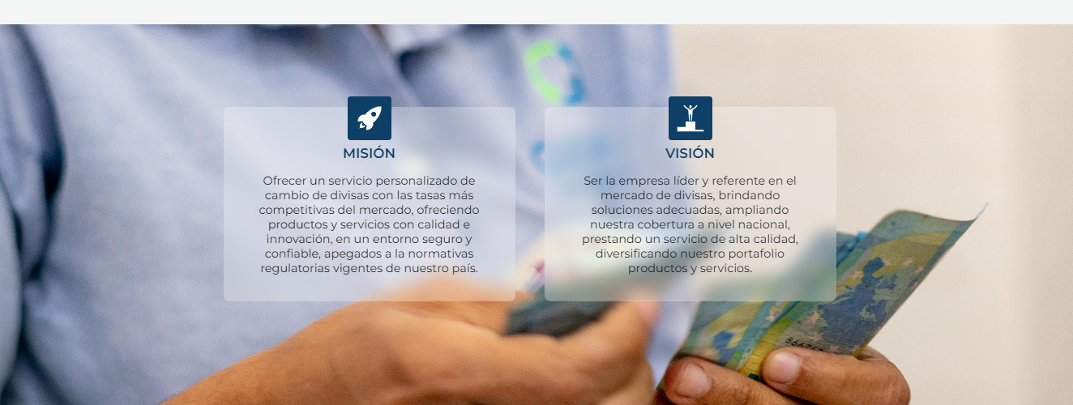

Corregir los correos, quitar mesa de divisas y empresa, solo poner:  
Cambio@quezada.do

Agregar botón de solicitar tasa en el cuadro del medio debajo de los correos.

BLOG

Botón de suscripción mas grande